Муниципальное дошкольное образовательное учреждение Зырянский детский сад «Одуванчик»

Проект
«Берёза – символ России»

Подготовили воспитатели:
Седунова В.С.
Шутова Н.А.

Зырянск 2023 год
Содержание
№ | Название главы | Страница
1 | Пояснительная записка | Стр. 3
2 | Актуальность | Стр. 3 - 4
3 | Задачи | Стр. 4
4 | Предполагаемый результат | Стр. 4
5 | Формы реализации проекта | Стр. 4 - 6
6 | В результате реализации проекта | Стр. 6
7 | Выводы | Стр. 6 - 7
8 | Используемая литература | Стр. 7
9 | Приложение 1 | Стр. 8
10 | Приложение 2 | Стр. 9
11 | Приложение 3 | Стр. 10- 11
12 | Приложение 4 | Стр. 12 - 15
13 | Приложение 5 | Стр. 16
14 | Приложение 6 | Стр. 16 - 19
15 | Приложение 7 | Стр. 20 -26

Без березы не мыслю России, –
Так светла по-славянски она,
Что, быть может, в столетья иные
От берёзы – вся Русь рождена.
О. Шестинский

Пояснительная записка
Мы в своей работе с детьми остановились на выборе проекта « Берёза – символ России» с целью углубления знаний ребят о берёзе и воспитания у них экологического самосознания, познавательного интереса и желанию наблюдать и исследовать.
Белая березка – дерево России, символ красоты русской природы, символ России, она прекрасна в любое время года.
Мы решили разработать проект «Берёза – символ России» для того, чтобы познакомить детей с символом нашей страны берёзой, и воспитать желание беречь и любить русскую красавицу. Ведь для русского человека нет дерева роднее, чем берёза.
Дети, исследуя любимое дерево, узнают, как издавна русские люди проявляли интерес к русской берёзке, сочиняли о ней стихи, песни, водили хороводы, отмечали праздник «Русской берёзки».
Проект позволит нам больше узнать о берёзе как о растении, но и понять, почему она является символом России. А также узнать, для чего нужно охранять и беречь природу.

Тип проекта: информационно – исследовательский.
По времени проведения: краткосрочный (с августа по октябрь 2023 г).
Участники: дети от трёх до семи лет, педагоги, родители.
Мотив: любовь к природе - это чувство, которое включает в себя эмоциональную отзывчивость, устойчивый интерес к природе и желание охранять и преумножать природные богатства.
Актуальность:
- расширение кругозора дошкольника;
- повышение качества духовно-нравственного воспитания;
- формирование единого образовательного пространства, включающего ДОУ и семью;
- реализация творческих способностей коллектива ДОУ.
Объект исследования: дерево берёза.
Предмет исследования: берёза как символ России.
Цели: расширение знаний детей о берёзе, как дереве и как символа России.
Задачи:
- вызвать интерес детей к берёзе, как к самому почитаемому дереву в России.
- сформировать у детей положительное отношение к берёзе, желание оберегать её.
- воспитывать патриотические чувства детей.
- развивать творческие способности детей через различные виды деятельности.
- способствовать вовлечению родителей и детей в совместную деятельность в условиях семьи и детского сада.
Предполагаемый результат:
Сформированное представление у детей о берёзе, как почитаемом дереве на Руси, о том в каких красках, образах, мелодиях воплощается берёза; о взаимосвязях берёзы с живой и неживой природой; о пользе деревьев и берёзы в частности.
Формы реализации проекта:
- познавательно-игровая непосредственная образовательная деятельность;
- экскурсии;
- целевые прогулки;
- праздники;
- труд на участке ДОУ;
- рисование;
- работа с родителями
Специфика работы с детьми заключается в том, что она проводится не только в ДОУ и на его участке, но и в лесу, в библиотеке.
Для выяснения отношения детей к определенному объекту и проверки знаний используются дидактические игры, загадки, викторины, изобразительная деятельность, беседы с детьми.
Роль педагога заключается:
- в организации и проведении воспитательно-образовательной работы по реализации проекта;
- организации совместной работы педагогов по данному направлению;
- проведение анализа исполнения проекта.
Работа с детьми заключается в следующем:
- выявить знания детей о русской березе;
- заучивание стихов, потешек, песен, хороводов, народных примет, загадок;
- экскурсии в лес;
- рассматривание картин, иллюстраций;
- проведение дидактических игр;
- организация изобразительной деятельности;
- организация трудовой деятельности;
- фиксация наблюдений;
- сбор материала для создания мини-музея.
Родители оказывают помощь в организации:
- экскурсии в лес;
- сбор экспонатов для мини-музея;
- чтения художественной литературы для детей.
Результат проектной деятельности:
- расширяет представления детей о природе, ее значении в жизни человека;
- повышает уровень педагогической культуры родителей;
- формирует такие нравственные понятия как любовь к Родине, гордость за ее природные богатства;
- развивает у детей инициативу, сообразительность, потребность общаться с природой.
Организационные формы работы над проектом:
- непосредственная образовательная деятельность;
- экскурсия в лес;
- целевая прогулка;
- труд на земле;
- праздник «Ай, да берёзка»;
- изготовление поделок из коры берёзы и природного материала;
- развлечение;
- фиксация наблюдений за берёзкой;
- работа с родителями

В результате реализации проекта:
- дети расширили представления о природе, её значении в жизни человека;
- сформировались такие нравственные понятия, как любовь к Родине, гордость за её природные богатства;
- появилась инициатива, сообразительность, потребность общаться с природой.

В контексте этого проекта на последнем этапе были подготовлены два творческих проекта это:
- выставка поделок «Берёзы», сделанная родителями нетрадиционным способом;
- проведение праздника "Ай, да берёзка", где дети реализовали свои творческие способности и таланты, разучили хороводные песни с театральной постановкой, читали стихи.
По окончанию проекта, мы с детьми подвели итог и пришли к выводу, что работа была интересной, творческой, дети проявили желание участвовать в данных мероприятиях.

Какой же вывод можно сделать из всего вышесказанного?

Мы провели очень интересную исследовательскую работу, и открыли для себя, что береза:
- уникальное творение природы, растительное чудо, поскольку человек и по сей день практически на 100% готов ее использовать;
- берёзу наши предки считали священным деревом, оберегали, почитали и каждый год праздник русской берёзки отмечали;
- берёза всегда людям пользу приносила, людей лечила, свет, тепло дарила;
- любовь к берёзе люди в песнях выражают, стихи ей и картины посвящают;
- для россиян нет дерева милее и красивей, поэтому берёза – душа и символ России.

Изучив все вопросы, мы можем с уверенностью сказать, что берёза в России нечто больше чем просто дерево. Оно в сердце, в сознание, в повседневном обиходе, в традициях, которые пришли из древности, в самой культуре.
Мы смогли выделить четыре фактора, которые указывают на то, что именно берёза – символ России. Только в России берёза и её значение раскрывается полностью, красочно и чувственно. Она одухотворяется, символизируется и становится неотъемлемой частью страны.
Любит берёзку наш народ и за чистую красоту, которую она приносит. Вот почему нет для Россиян более любимого и прекрасного дерева, чем берёза. Берёза символ России – нашей родины и быть ей на наших просторах вечно, потому что вечен наш народ и наша русская земля!

Список использованной литературы
Кожушко О.Н. "Все обо всем. Иллюстрированная энциклопедия для детей" - 2008, издательство "Ранок", Москва.
Неумывакин И.П. «Береза: Мифы и реальность» - Диля, 2006
Энциклопедия обрядов и обычаев под ред. Брудная Л.И., Гуревич З.М.,
Тихонов, А. В. Энциклопедия окружающего мира / А. В. Тихонов. – М.: «Просвещение», 1981.

Приложения 1

История
Д ля того чтобы изучить историю происхождения слова «Берёза», её полезные свойства, узнать о её роле в жизни славянского народы, мы отправились в школьную библиотеку.
И вот что нам удалось узнать:
Как и когда появилось это слово?
Русское слово «Берёза» очень древнее. В различных языках это слово было прилагательным и значило «светлый» и «белый». По другим сведениям это слово появилось в начале VII века от глагола «беречь». Во времена язычества у древних славян богиня Берегиня - символ плодородия и защитница людей, считалась матерью всех духов.
Изначально береза была символом плодородия и здоровья, а уже в следующие века она стала ассоциироваться с девичьей красой и женским началом, точно так же, как дуб и тополь стали ассоциироваться с мужественностью.
Берёза для древних славян – оберег от злых духов.
Любили на Руси берёзу. Жизни людей и деревьев всегда соединяли тесные узы. Крестьяне никогда не строили дом на том месте, где росла берёза: это считалось грехом. Но сажать любили берёзу рядом с домом: для благополучия семьи, для отпугивания зла, для защиты от молнии. Берёзовые ветки бросали на огородные грядки для отпугивания гусениц от капусты.
Береза – самое любимое дерево нашего народа.
Самым любимым деревом у нашего народа издавна была берёзка. В стародавние времена люди её нарекли деревом четырех дел:
первое дело – мир освещать (самая светлая берёзовая лучина);
второе – чистоту соблюдать (берёзовый веник в бане чистоту соблюдал);
третье – крик утешать (скрип телеги утешался берёзовым дёгтем);
четвёртое – больных исцелять (от всяких хворей лечил настой из берёзовых почек).

Приложение 2

Дерево с двойной корой
Береза – белоствольное дерево, достигающее в высоту до 30 м. Живет она примерно 100-150 лет. Имеет ровный длинный ствол, гладкий, с характерными черными линиями или пятнами на поверхности коры. Начали мы свою работу с изучения коры берёзы. У этого дерева две коры вместо одной! Вверху она белая, а внизу - черная. Кора плотная и состоит из многих тонких слоёв, которые можно легко отделить друг от друга. На белом стволе дерева видны чёрные полоски, через них берёза дышит. Если снять с дерева кусочек коры, то на пальцах останется что-то вроде белого порошка. Это вещество называется бетулин и высыпается из клеток коры. Под тонкой и белой корой находится береста - это та же пробка, что и у пробкового дуба, но у берёзы этот слой более тонкий.
И тут у нас возник вопрос: «А что же это за черные черточки? Какая их роль? На помощь нам пришли энциклопедии, которые мы изучили в классе. Научное название их "чечевички". Это специальные отдушины, через которые летом к внутренним тканям ствола проходит воздух. Оказывается, что без чечевичек дерево буквально задохнулось бы.
Зимой отдушины наглухо замуровываются более плотными клетками (в это время дерево спит и почти не дышит), а весной, когда береза просыпается, они снова открываются.
Ну и самое интересное – это листья и так называемые «серёжки» берёзы. И в классе и дома, с помощью микроскопа, мы с интересом разглядывали строение частичек листочка берёзы и коры берёзы.
Листья у березы маленькие с зубчиками по краям, конец листа имеет заостренную форму. Весной на листьях образуется липкий слой.
Цветы берёзы - серёжки. Именно с помощью серёжек берёза размножается. Но как нам удалось узнать серёжки у Берёзы не все одинаковые: есть мужские, есть женские. Мужские серёжки на берёзе появляются ещё летом. Сначала они стоячие и зелёного цвета, затем постепенно буреют. Женские берёзовые серёжки сидят всегда на боку ветки. Во время цветения они всегда короче мужских.

Приложение 3

Целебные свойства берёзы
В наше время некоторые люди затрачивают большие средства на лекарства, не зная, что можно использовать берёзу практически от всех заболеваний. А ведь это целебное дерево растет рядом. И можно использовать ее от всех заболеваний.
Практический все, что способна дать береза – кора, почки, листья, березовый сок и даже березовый гриб (чага) в виде уродливых наростов на стволе находит применение в народной медицине.
Любовь Николаевна, на протяжении всей жизни использует дары берёзы в лечебных целях. Она и помогла нам собрать материал для изучения этого вопроса.

3.1 Берёзовые почки
Березовые почки можно собирать, начиная с января, но наиболее сильное воздействие на организм оказывают молодые почки.
И х используют при болезнях органов дыхания (трахеитах, бронхитах) как антисептическое средство. Применяют в виде ингаляций.
Березовые почки применяют как противовоспалительное средство, используя в виде примочек и повязок при мелких ранах.
Из березовых почек можно приготовить настой, который поможет наладить работу желудочно-кишечного тракта, пригодится при кожных заболеваниях.

3 .2 Берёзовый сок
Кроме этого, мы узнали интересный факт. Ранней весной, в конце марта - начале апреля, начинается процесс бурного сок движения. Очень важно не пропустить этот период (он длится не более10 дней). В берёзовом соке содержится много полезных для организма веществ, витаминов и микроэлементов.
Березовый сок помогает при простудных заболеваниях, воспалении легких, способствует укреплению десен.
При различных кожных заболеваний березовый сок употребляется наружно в виде примочек. Им можно протирать поврежденные участки кожи.
При выпадении волос надо втирать березовый сок в кожу волосистой части головы, добавляя в него отвар репейного корня.
Ежегодный весенний курс приема березового сока поможет избавиться от слабости, усталости, повышенной утомляемости, раздражительности, головокружения, головной боли, бессонницы. У вас улучшится настроение и общее состояние организма

3.3. Берёзовый веник
Попарившись в бане березовым веником, в листьях которого есть эфирные масла, дубильные вещества, витамин С и провитамин А, проходит насморк и улучшается состояние кожи.
Вместе с дедушкой, на даче, мы заготавливали веники по древнему обычаю в Троицын день. Ветки березы 6 вначале связываем неплотно. Вывешиваем под навес, чтобы не попадал прямой солнечный свет, пока они не высохнут.

3.4. Чага – берёзовый гриб
Оказывается, что нарост на живом дереве берёзы называется чага. Его так же можно использовать в целебных целях. Собирают берёзовый гриб круглый год.
Чагу используют в виде отваров, при различных заболеваниях желудка. Чай из берёзового гриба укрепляет нервную систему.

Приложение 4

Берёза – символ России.
Да! Берёза не просто дерево – это необычное дерево, которое хранит в себе много полезного, ценного. Но почему же именно берёза является символом нашей Родины?
Чтобы ответить на этот вопрос, мы постарались выделить те факты, которые влияют на образование символа страны. Ведь символы возникают на протяжении долгого времени и заключают в себе сразу несколько значений, часто не связанных по смыслу.
В одной из энциклопедий мы прочитали, что в образовании символа можно выделить следующие факторы:
- географические;
- бытовые;
- мистические (религиозные);
- поэтические и художественные факторы.
Так началось наше исследование, в котором мы попытались доказать, что именно берёза является символом России.
Для начала мы составили схему и начали поэтапно разбирать этот вопрос.

4.1 Географический фактор
Берёза является довольно распространённым деревом. Она встречается во многих странах, в том числе и в соседних с Россией: на Украине, в Белоруссии, в Литве и Польше. Но не в одной из этих стран, она не является столь важным символом. Разные виды стройной красавицы можно встретить в любом уголке огромной страны, от Полярного круга, до Кавказа, от Сахалина до Калининграда и становится невозможным представить себе русский лес, без красавицы берёзы!
Из энциклопедии мы узнали, что на земном шаре насчитывается около 120 видов берёз, в России - до 70 видов.
Самые широко распространённые:
- берёза белая, или пушистая,
- берёза повислая, или бородавчатая.
На Дальнем Востоке, например, растёт берёза карликовая. Это не дерево, а низкий ветвистый кустарник. А в Западной Сибири, Карелии - берёза извилистая.
С веками её образ настолько укоренился в сознании местных жителей, что трудно вообразить русский пейзаж без этого дерева. Даже находясь далеко от родины, русский человек, вспоминая свой дом, обязательно представит берёзу.
Ни в одной стране мира нет такого изобилия берёз как у нас. В её одеянии соединились два главных цвета русской природы: зелень лугов и белизна заснеженных полей.

4.2 Бытовой фактор.

В старину о березе говорили:
Есть дерево об четыре дела:
Первое дело - мир освещает,
Другое дело - крик утишает,
Третье дело - больных исцеляет,
Четвертое дело - чистоту соблюдает.
В древнее времена повсеместно использовали берёзу. Дровами топили избы, изготавливали посуду и различные украшения, ветвями кормили скот и любили пить берёзовый сок. Создавали игрушки для детей, шкатулки и обереги. Что уж говорить о берёзовом венике, с которым ходили в баню! Этот отдельный атрибут являлся символом чистоты и здоровья.
А теперь более конкретно разберём – как же берёза помогала человеку в быту?
Освещение
Лучина из березы является неизменным атрибутом русского быта: ее свет надежно и долго освещал крестьянские избы. Она горит долго и почти без копоти.
«Крик утишает» - я вначале подумала, что это про детский плач. А оказалось... Из бересты получают деготь. Это густая темная жидкость с сильным запахом. Использовали деготь как смазку, без которой скрипели колеса телег, карет, дверные петли.
Предметы быта
Древесина берёзы довольно мягкая и хорошо поддаётся обработке, поэтому из неё изготавливали различные предметы быта. Ложки, кружки тарелки делали из берёзы, так как она гигиенична и не пропускает влагу. Из берёзы изготавливали также и мебель - лавки, полки, столы.
Предметы одежды
Основная обувь простого человека на Руси, так как изделия, выделанные из кожи более дороги, а береста доступна каждому. Плести лапти считалось делом не хитрым, чем и занимались на досуги русские мужики.
Письменность
Письменность на Руси возникла именно на берестяных дощечках . Берестяные свитки хранят артефакты истории до сих пор, поражая своей сохранностью за счет уникальных смолистых веществ, содержащихся в березовой древесине.
Мы были удивлены – насколько широко использовалась берёза в быту! Во время исследования данного вопроса у нас собралось немало предметов, изготовленных из бересты.
Мы решили поделиться полученными знаниями с одноклассниками и провели выставку берестяных изделий.

4.3 Мистический (религиозный) фактор
Магические свойства березы давно известны нашим предкам. Она имела особое религиозное значение у славян. Береза – дерево “счастья”, защищающее от зла. Существует даже такая русская пословица: “Есть дерево: крик унимает, свет наставляет, больных исцеляет”.
Огромное число обычаев и обрядов на Руси было связанно именно с берёзой.
От наших бабушек нам удалось узнать, что на Руси существует праздник – Семик, прощание с весной и встречу лета. Центральный персонаж праздника – наша берёзка. В этот день молодежь веселилась в лесу, на полянке, вокруг берёзы. Девушки приносили дереву разные угощения, ставили все это на скатерть, пели песни и водили хороводы. На ветвистой берёзе, не отламывая ветки, плели венки, через них целовались и решали, какая из девушек должна быть старшей. Веточкам заплетали косы, завязывали на веточках цветные ленточки и загадывали желание.
После этого у христиан наступал очень важный праздник – Троица. В этот день все храмы украшают веточками берёзы, освещёнными веточками берёзы люди украшают свой дом.
Поближе познакомится с праздниками, посвящёнными берёзе, мы смогли на школьном мероприятии (Берёза – краса России).
Тема оберегов древних славян заинтересовала всех наших одноклассников, и мы решили провести небольшой мастер класс по изготовления оберегов из бересты.

4.4 Поэтический и художественный фактор
Образ берёзы часто встречается в романах и даже сказках, он воспевался в произведениях многих писателей и поэтов, но по – настоящему раскрыть красоту белой красавицы удалось Сергею Есенину. Его стихотворение «Белая берёза» известно на весь мир и переведено на многие языки. Есенину удалось красочно передать свои чувства связанные с берёзой и свою любовь к ней.
Мы постарались проанализировать несколько стихотворений русских поэтов и сделали вывод, что о белоствольных русских красавицах сложено много стихов. В них авторы выражают свое отношение к березе, воспевают её красоту, показывают истинную любовь к этому красивому дереву, олицетворяющему собой Родину!
Даже во время войны, не переставали восхищаться прекрасным деревом и произведение Александра Прокофьева «Стоит берёзка фронтовая» отличный тому пример.
О том, как красива русская берёзка в любое время года можно, увидеть и на картинах многих русских художников. Практически у каждого русского пейзажиста есть картина с изображением нашей русской красавицы. И. Шишкин, И. Левитан, А. Куинджи - каждый из них, в своих картинах, отобразил красоту берёзы и показал истинную любовь к этому дереву, которое олицетворяет собой Родину!

Приложение 5

Береза образ светлой памяти
Удивительна судьба русской берёзки. В мирное время она – радость, подруга, советчица. А в войну она – воин. В грозные годы войны берёза была символом непобедимой Родины.
Тихо стоят берёзы у солдатских могил. Как много они могли бы рассказать о страшной трагедии Великой Отечественной войны! Лучших свидетелей нам не найти. Мы обратили внимание, что
на Поклонной горе, на Пискарёвском мемориале,
стоят берёзки у Вечного огня в любом уголке России, напоминая о погибших воинах, защищавших Родину от врага.
По дороге из Санкт-Петербурга к Ладожскому озеру есть необычная памятная роща….
900 берёз - 900 блокадных дней Ленинграда. На каждой берёзке красные пионерские галстуки, в память о детях, погибших во время блокады Ленинграда.

Приложение 6
Беседа «Что мы знаем о деревьях и о березе в частности?»
Программное содержание. Выяснить, что дети знают о деревьях вообще и о берёзе в частности. Углубить интерес к берёзе, подвести к мысли, что берёзе хочется дружить с людьми.
1. Чем деревья отличаются от других растений?
2. Какие деревья вы знаете?
3. Деревья - живые? Почему вы так считаете?
4. Много ли деревьев растёт около детского сада? Как они называются?
5. Много ли деревьев растет около вашего дома? Как они называются?
6. Кто сажает деревья? Для чего?
7. Как называют лес, в котором растут одни берёзы?
8. Где деревьям лучше - в лесу или в городе?
9. Как можно определить возраст берёзы?
10. Помогали вам когда-нибудь деревья? А вы им? Приведите примеры.
11. Давайте представим, что деревья исчезли. Что произойдёт на Земле? А почему деревья могут исчезнуть?
Рассказ воспитателя «Как берёзу использовали в древности?»
Наши предки берёзовой лучиной освещали дома. Соком берёзы лечили больных. Колёса телеги смазывали дёгтем, который делали из берёзы. Из берёзы мастерили деревянные игрушки, деревянные скульптуры, ложки, из бересты - туески (в них носили воду, квас), лукошки для ягод и грибов. На бересте писали. Нынче берёзу используют в строительстве, из неё делают мебель, фанеру, лыжи, из листьев берёзы изготавливают жёлтую и зелёную краску, из почек делают лекарства.
Беседа «Взаимосвязь дерева с живой и неживой природой»
Программное содержание. Углубить представление о взаимосвязях живой и неживой природы и о факторах, которые влияют на жизнедеятельность берёзы.
- Дерево может жить без света? (Свет, как художник, окрашивает листья в зеленый цвет.)
- Берёза растёт на открытом или затенённом месте?
- Дерево может жить без тепла? (От количества тепла зависит начало появления листьев на деревьях.)
- Что происходит с деревьями зимой? (Зимой деревья не растут - они погружаются в сон. А от холода деревья защищает пробковая ткань, которая не пропускает наружу ни воды, ни воздуха.)
- Без чего ещё деревья не могут жить? (Без воды, воду они пьют как люди. Воду дерево получает с дождём, с талой водой, пьёт её из земли – почвы.)
- Деревья как и мы должны дышать. Дышат они через маленькие отверстия на листьях, такие маленькие, что они незаметны.)
- Деревьям нужен чистый воздух: от загрязнения они погибают. В то же время сами деревья очищают воздух, делают его пригодным для человека и других живых существ.
- Нужны ли дереву птицы? (Птицы поедают различных насекомых, которые могут причинить дереву вред).
- Ветер переносит семена берёзы.
- Дождевые черви участвуют в образовании почвы, «пропускают» через себя комочки земли, сухие листья, рыхлят почву, делают её пригодной для развития растений.
- От чего деревья болеют? (Значит, на коре поселились вредные насекомые). Это видно, если посмотреть на обратную сторону коры – ходы, проделанные вредителями.
- А как можно определить возраст берёзы? (По коре: чем дерево старше, тем кора твёрже и толще, поэтому старые деревья легче переносят морозы).
Конспект комплексного занятия в старшей группе «Люблю березку русскую»
Программное содержание: продолжать формировать интерес детей к родной природе; обобщать знания о берёзке; расширять представления детей об образе берёзы в поэзии, музыке, произведениях изобразительного искусства; воспитывать любовь к русской берёзке.
Материал к занятию:
Иллюстрация с изображением берёзы.
Магнитофон с аудиозаписью песни «Во поле берёзка стояла» (русская народная песня), «Времена года» П.И. Чайковского.
Репродукции картин И. Левитана «Весна. Большая вода», «Золотая осень», К. Юнона «Мартовское солнце». И. Грабаря «Февральская Лазурь», И. Шишкин «Лесная глушь».
Ход занятия
Загадка:
Стоит Аленка, платок зелёный,
Тонкий стан, белый сарафан. (Берёза)
Воспитатель предлагает рассмотреть иллюстрацию с изображением берёзы.
- Как в любое время года мы можем узнать берёзу? (Белый ствол только у берёзы.)
- Как в народе называют берёзку? (Русская, белоствольная, кудрявая, нарядная, золотая, ненаглядная.)
- Какие у берёзки бывают листочки? (Зелёные, изумрудные, клейкие, золотые.)
- Из всех деревьев русского леса всех милее наша берёзка. Хороши и чисты берёзовые светлые рощи. Белые стволы покрыты тонкой берестой. Есть в русской природе особенный день, когда на берёзах начинает распускаться молодая листва. Войдёшь в лес и радостно ахнешь: зелёной нежной дымкой покрылись лесные опушки. Какая красота! Какое блаженство!
- С кем на Руси сравнивали красавицу - берёзу? (С девушкой, у которой тонкая, гибкая талия, с невестой.)
- В июне месяце на Руси справляли праздник «Русской берёзки». Утром яркая красочная толпа направлялась к берёзовой роще. Девушки выбирали одну из берёзок и украшали её, привязывали к ветвям цветные лоскутки, ленточки, подвешивали пряники, конфеты. Вокруг водили хороводы, плясали, заводили игры.
- О белоствольной красавице сложено немало стихов и песен.
Слушание русской народной песни «Во поле берёза стояла».
- А теперь давайте прочтём стихи о берёзе.
Чтение стихотворений: А. Прокофьева «Люблю берёзку русскую», С. Есенина «Белая берёза».
- Многие талантливые художники - пейзажисты запечатлели берёзу на своих картинах. По-своему хороша она в разные времена года!
Предлагаю детям рассмотреть репродукции картин и рассказать о них.
- На картинах художников берёзки прямые, стройные, белоствольные.
- Наша красавица - берёзка умеет предсказывать погоду. Послушайте приметы:
Если из березы весной течет много сока - к дождливому лету.
Если осенью листья берёзы начнут желтеть с верхушки - весна будет ранняя.
Берёза перед ольхой лист распустит - лето будет сухое, ольха перед берёзой - мокрое.
Под русские народные мелодии выполняется коллективная аппликация "Березка"

Приложение 8

Русская береза. Дерево вдохновения и поклонения

Самое светлое дерево русского леса. У славян береза, если она росла рядом с домом, непременно считалась семейной берегиней. Да и сама языческая богиня Берегиня, по преданиям, принимала облик белоствольного дерева. Символ весны, чистоты и света из века в век почитали в обрядах. Берестяные грамоты стали бесценными историческими документами. О березе писали стихи и слагали песни.

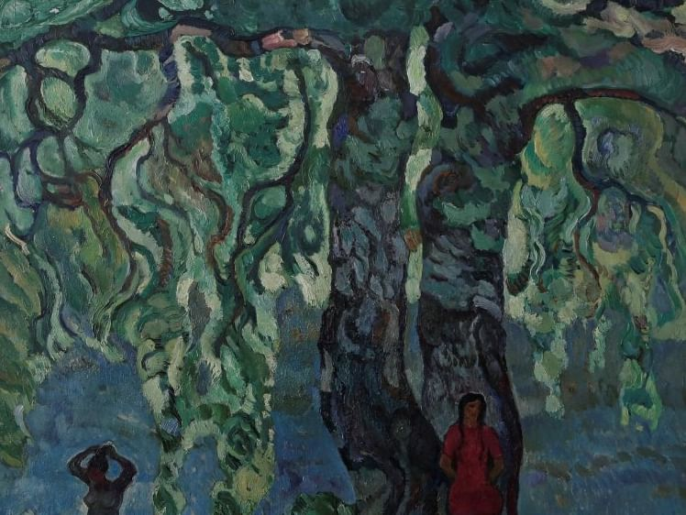
Обряды. Береза — священное дерево языческой Руси. На рубеже весны и лета — на Русалочьей неделе, — по поверьям, в ветвях плакучих берез прятались русалки. В брянских селах до сих пор бытует обряд проводов русалки на Троицу. Русалку в образе соломенного чучела в женском платье с пением несут по селу, оставляют под березой, а на следующий день возвращаются с фигуркой в деревню. Судьба обережной куколки незавидная. После общего обеда чучело сжигают.

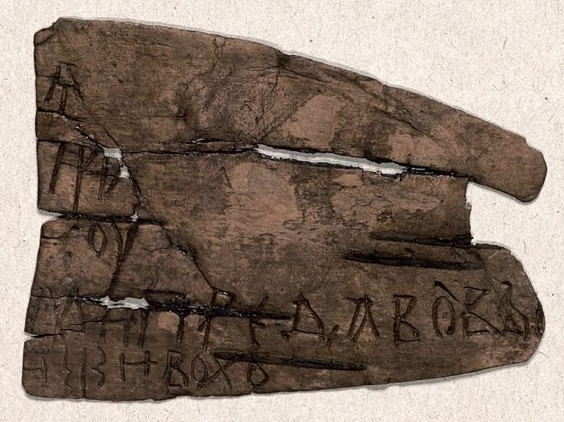
Берестяные грамоты. Уникальные исторические документы. Первая берестяная грамота была обнаружена в Великом Новгороде в 1951 году. В шестидесятых Новгородскую археологическую экспедицию возглавил известный историк и археолог Валентин Янин. На сегодняшний день расшифровано более 900 этих древнерусских документов. А сам бесценный материал для исследований стал музейным достоянием. Коллекция берестяных грамот хранится в Новгородском музее.

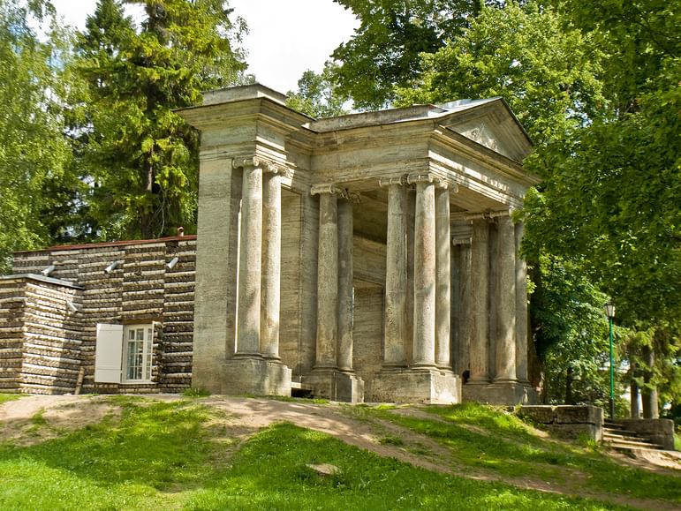
Высокий стиль. Береза может стать материалом для ювелира — если на дворе революционный 1917 год, а ювелира зовут Карл Фаберже. Одно из драгоценных пасхальных яиц знаменитого мастера было изготовлено из карельской березы. Оно так и называется — «Березовое». Березовые домики украшали и самые изысканные парки — в Гатчине, Кузьминках, Петергофе. Мода на парковые павильоны-сюрпризы была в России второй половины XVIII века. Скромные фасады скрывали роскошный интерьер.
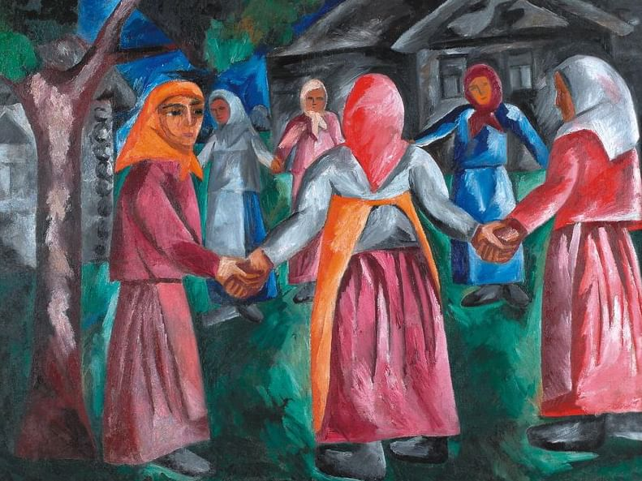
Хоровод «Березка». В Русалочий день, или Семик, девушки шли в лес — завивать березку и плести венки, украшать деревце лентами и заводить хоровод с песнями. Славянские обряды сохраняются в наши дни в народных праздниках и на сцене. Самый знаменитый хоровод завела «Березка» в 1948 году. Под мотив русской народной песни «Во поле березонька стояла…» поплыли по сцене статные девушки. Хоровод исполняется по сей день, а сам ансамбль стал одним из символов России.

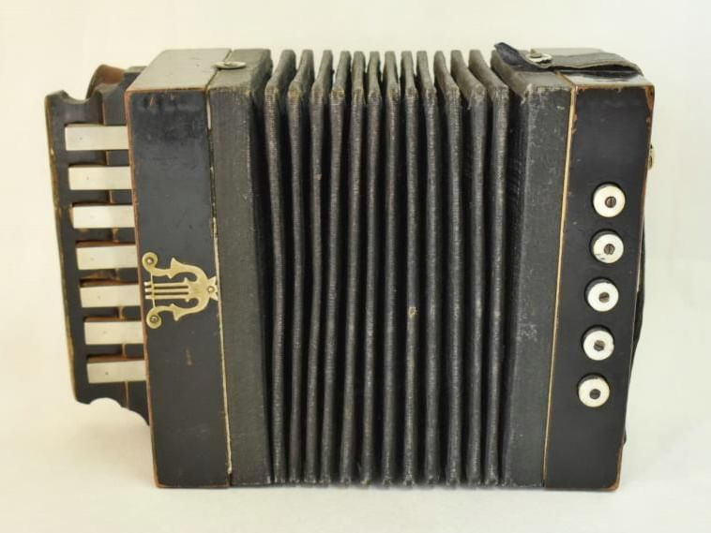
Песенное дерево. Тополь, рябина, клен. Песен на Руси про любое дерево хватит, но с березой может посоперничать, наверное, лишь елка. Стихи о белоствольном дереве выходят столь поэтичные, что композиторы не могут удержаться от соблазна положить их на музыку. И уж конечно, зелень лугов и белизна заснеженных полей, соединившиеся в одном дереве, вдохновляют на творчество — народ поет. К слову, и аккомпанемент без березы не обходится — у гармоники гриф для клавиш часто делают из березы: материал крепкий.
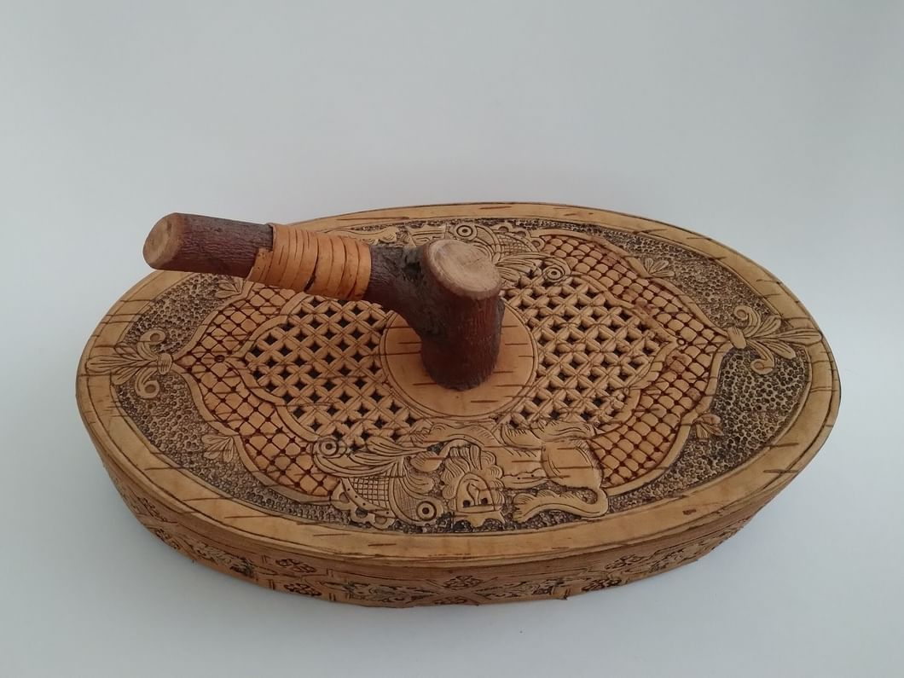
Береста — любимица резчиков. Мастера вырезают из разных пород дерева, но предпочитают мягкие, податливые. В том числе и березу. Древнее название «бересто» известно с ХV–XVI веков. Туеса из бересты брали в поле, и вода в таких сосудах держала холод. Тобольск, Томск, Прикамье, Вологда, Вятка. В каждой губернии были свои берестяных дел мастера. В калужском Доме мастеров и по сей день учат делать картины на бересте, а в мурманском Доме ремесел — плести из бересты.
Белый ствол и шапка зелени. Художественный взгляд на березу — в творчестве Шишкина, Поленова, Боголюбова, Куинджи. Саврасов в одной из своих самых известных картин «Грачи прилетели» показал березу по весне неказистую и даже мрачную. А вот «Февральская лазурь» Игоря Грабаря — с настоящим ощущением праздника. «Праздник лазоревого неба, жемчужных берез, коралловых веток и сапфировых теней на сиреневом снегу». Грабарь говорил, что из всех деревьев средней полосы любит именно березы.
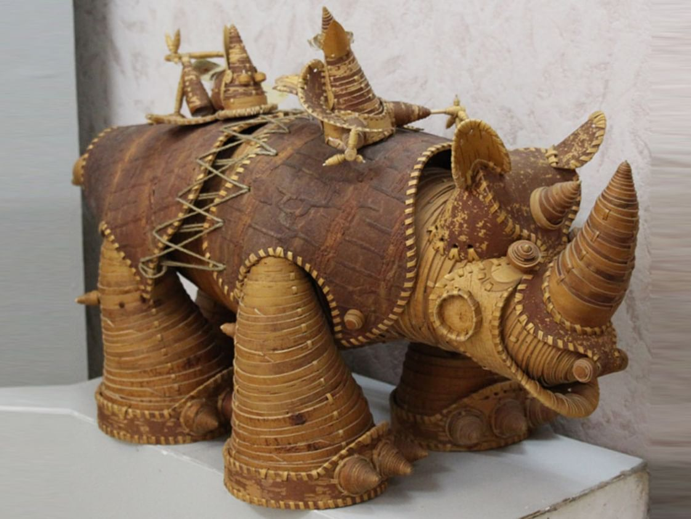
Береста музейная. «Сибирская береста» — первый в мире музей с коллекцией произведений современных народных мастеров и художников по бересте. В экспозиции собраны сотни экспонатов 35 народных мастеров России. Картины и иконы, сувениры, игрушки, посуда и украшения. В основе музейного собрания — личная коллекция Идеи Тимофеевны Ложкиной, чье увлечение берестяными работами выросло до масштабов музея.

